- 選擇題: 2.5/50%
- ( )動物體具有接收環境刺激的構造，稱為⑴受器⑵動器⑶武器⑷皮膚。
- ( )雙眼視覺的好處是可以有助於判斷物體的⑴形狀和顏色⑵形狀和距離⑶氣味和距離⑷軟硬 和形狀。
- ( )蝙蝠能發出超聲波，利用 來測知獵物的距離和方向 ⑴回聲大小⑵回聲品質⑶回聲定位⑷回聲長短。
- ( )昆蟲觸角上除了有嗅覺受器外，大多數還具有⑴味覺和聽覺⑵視覺和聽覺⑶觸覺和聽覺⑷視覺和觸覺。
- ( )有些受器在連續接受到相同的刺激，則會產生不反應的 現象。⑴感覺疲勞⑵感覺錯誤⑶感覺失調⑷感覺異常。
- ( )神經較複雜的動物，其腦容量與 有關。⑴運動能力⑵移動速度⑶學習行為⑷學習速度。
- ( )ㄧ般來說功能及構造越複雜的動物，其腦容量較 。⑴大⑵小⑶沒有差別⑷不一定
- ( )動物體的神經傳導過程，相當於電腦的 。⑴作業系統⑵輸入法⑶資訊處理系統⑷記憶體容量
- ( )可以像指揮官一樣指揮神經傳導訊息的是⑴中樞神經⑵運動神經⑶反射神經⑷感覺神經
- ( )周圍神經延伸在中樞神經之外，分布全身，負責下列何者工作? ⑴運動身體⑵解讀訊息⑶傳遞訊息⑷感覺訊息
- ( )大腦是我們人體的哪一個中樞? ⑴精神中樞⑵生命中樞⑶平衡中樞⑷意識中樞
- ( )腦幹是我們人體的哪一個中樞? ⑴精神中樞⑵生命中樞⑶平衡中樞⑷意識中樞
- ( )能在樹林間快速穿梭的小鳥和松鼠，他們是具有十分發達的 。⑴精神中樞⑵生命中樞⑶平衡中樞⑷意識中樞
- ( )負責控制心搏和呼吸的是 。⑴大腦⑵小腦⑶腦幹⑷脊髓
- ( )腦幹主要是控制哪個部位的反射? ⑴四肢⑵軀體⑶頭頸部⑷顏面
- ( )連結腦部與軀體的中繼站，指的是 。⑴大腦⑵小腦⑶腦幹⑷脊髓
- ( )我們說的植物人，是指身體的哪個部位受傷? ⑴大腦⑵小腦⑶腦幹⑷脊髓
- ( )當醫生宣布腦死後，病人會在24小時內死亡，其主要受傷的區域是哪個部分? ⑴大腦⑵小腦⑶腦幹⑷脊髓
- ( )感覺神經不產生感覺，產生感覺的是哪一個部位? ⑴大腦⑵小腦⑶腦幹⑷脊髓
- ( )為了爭取時間避免身體受到嚴重傷害的是⑴感覺⑵反射⑶意識⑷潛意識
- 填充題
- 請依據負責接受環境刺激的器官，完成下列表格。2/10%
環境刺激 | 器官
光
聲音
氣味
味道
溫度、觸碰壓力
- 請將下列四個空格，填上適當的答案。3/12%
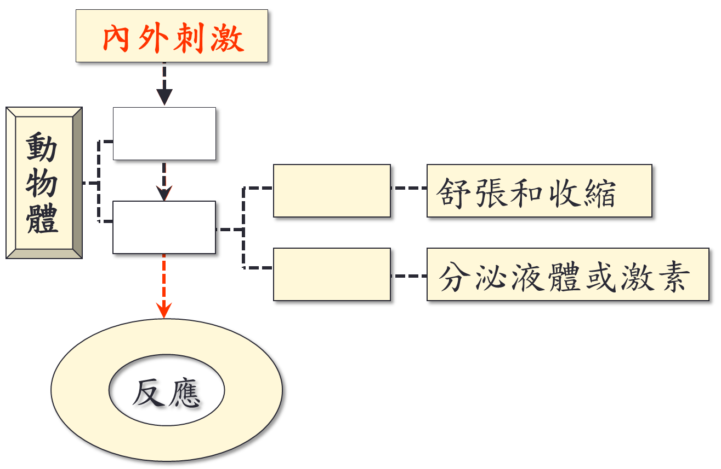
- 請將腦部各部位標上正確的名稱。2/8%
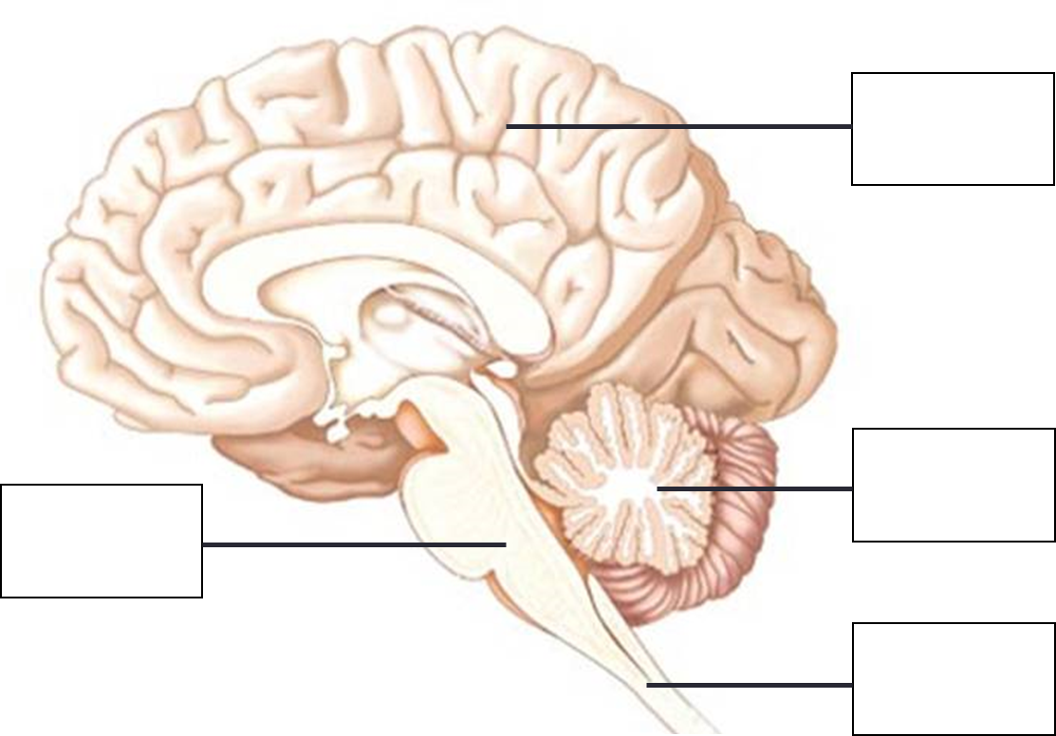
- 選填題，請將適當的順序以下表的代號填入。1/23%
A受器 | B.感覺神經 | C.運動神經 | D.大腦 | E.脊髓 | F.動器

- 看到題目經過思考後，用手寫出答案。
→ → → → →
- 腳底踏到尖銳的石頭，立即將腳收回。
→ → → →
- 眼睛遇到強光，立刻眨眼睛
→ → → →
- 阿強伸手進包包裡找鑰匙，終於摸到鑰匙後把它拿出來。
→ → → → → →

